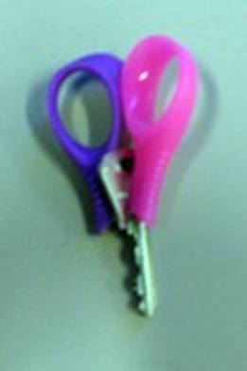
Llave adaptada.
Este obra se publica bajo una
Licencia Creative Commons Atribución-NoComercial-CompartirIgual 3.0 Unported.

 | Llave adaptada.
Breve descripción | Se trata de una llave convencional a la que se le han colocado unos apliques de tijera pegados para aumentar la posibilidad de asir y poder manejarla mejor ya que facilita el giro.
Para quién se hizo y con qué objeto | Se ha pensado para todas aquellas personas que no pueden hacer pinza o asir las cosas y para aquellas que tienen problemas articulares y del arco de movimiento. De esta forma se meterían los dedos por los ojos o dedales de la tijera y se podría girar con menor esfuerzo.
Materiales y modo de funcionamiento | Los materiales utilizados son: Una llave normal y unos ojos o dedales de tijera de plástico.  El funcionamiento es el mismo solo varia el asir la llave que se cogería metiendo los dedos por los ojos de la tijera.
Proceso de elaboración | Se cogen los dedales de unas tijeras de plástico y se pegan con un buen pegamento o con silicona resistente a ambos lados del cuerpo de la llave, es decir, por donde se sujeta.
Precauciones | Pegar bien los dedales de tijera y que queden bien fijados, ya que si no al hacer el giro y forzar podrían despegarse.
Autores y datos de contacto | Apellidos: Martín Bravo  Nombre: Elena  Dirección: C/Federico Latorre ***  Código Postal : 28670  Población: Villaviciosa de Odón  Provincia: Madrid  País: España  Teléfono: 636312***  Correo electrónico : hellenmb@outlook.com

Galería de imágenes.

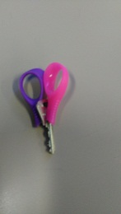
Llave adaptada con dedales de tijera que hace más fácil poder sujetarla y girarla.

